*Załącznik Nr 1 do Zarządzenia Dyrektora PBP Ryki*

**Soboty pracujące 2025 r**

Powiatowa Biblioteka Publiczna w Rykach bierze udział i ma podpisaną umowę na realizację ***Narodowego Programu Rozwoju Czytelnictwa 2.0 na lata 2021-2025,*** ***Kierunek interwencji 1.1. Zakup i zdalny dostęp do nowości wydawniczych,*** w związku z tym musi przepracować 26 sobót w ciągu roku.

|  |  |  |
| --- | --- | --- |
| **Soboty pracujące w PBP w 2025** | | |
| 2025 | | |
| 1 | 11.01.2025 | 12 godzin - styczeń |
| 2 | 18.01.2025 |
| 3 | 25.01. 2025 |
| 4 | 08.02. 2025 | 12 godzin - luty |
| 5 | 15.02. 2025 |
| 6 | 22.02. 2025 |
| 7 | 08.03. 2025 | 12 godzin - marzec |
| 8 | 15.03. 2025 |
| 9 | 22.03. 2025 |
| 10 | 05.04. 2025 | 16 godzin- kwiecień |
| 11 | 12.04. 2025 |
| 12 | 19.04. 2025 |
| 13 | 26.04. 2025 |
| 14 | 03.05.2024 | 16 godzin - maj |
| 15 | 10.05. 2025 |
| 16 | 17.05. 2025 |
| 17 | 24.05. 2025 |
| 18 | 07.06.2025 | 8 godzin - czerwiec |
| 19 | 14.06.2025 |
| 20 | 05.07.2025 | 4 godziny - lipiec |
| 21 | 06.09.2025 | 4 godziny - wrzesień |
| 22 | 04.10.2025 | 8 godzin - październik |
| 23 | 25.10.2025 |
| 24 | 08.11.2025 | 8 godzin - listopad |
| 25 | 15.11.2025 |
| 26 | 06.12.2025 | 4 godziny - grudzień |
| **Razem** | | **104 godziny** |

Podstawa:

1. § 2 ust. 2 pkt. 2) Regulaminu programu na lata 2023-2025 <https://bn.org.pl/download/document/1680013166.pdf> - oraz przesyłam w załączniku z zakreśleniem właściwego fragmentu.
2. Załącznik do uchwały do uchwały nr 23/2023 Rady Ministrów z dnia 14 lutego 2023 r s.97 sekcja „Uprawnieni wnioskodawcy” – poniżej właściwy fragment:

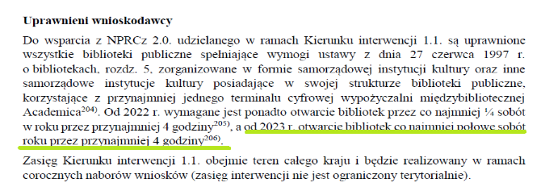

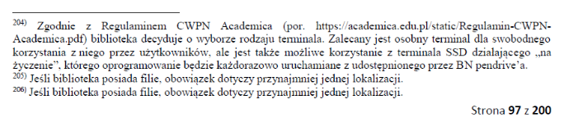

Biblioteka Narodowa, al. Niepodległości 213, 02-086 Warszawa,   +48 22 6082250    E:  [m.sokolowska@bn.org.pl](mailto:m.sokolowska@bn.org.pl)

